**Révisions Corona 😉 2.3**

Les enfants, pouvez-vous, si cela est possible, envoyer le dossier sur : [s.lofano@arjette.com](mailto:s.lofano@arjette.com)

Ou apporter le dossier à l’école avant le 3 juin.

Merci et portez-vous bien. N’hésitez pas à me recontacter si vous voulez des explications !

❤

Mevr. Lofano

**Se présenter**

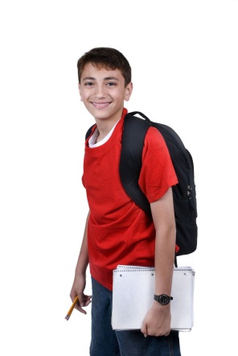

Ik ben Lucas en woon in Antwerpen. Ik ben 14 jaar oud. Ik heb een zus, Laura en een broer Melvin. Mijn zus is 12 en mijn broer is 18. Ik heb zwart haar en bruine ogen. Ik zit in het 2e middelbaar en volg Moderne talen. Ik werk goed op school. Ik hou van tennis, voetbal en luister veel naar muziek.

Réponds aux questions suivantes en français.

Comment s’appelle ce garçon et quel âge a-t-il ? …………………………………………………..

Où habite-t-il ?.....................................................

A-t-il des frères et sœurs ?.......................................................................................

A quoi ressemble-t-il ? …………………………………………………………...

En quelle année scolaire est-il ? ………………………………………………….

Quels sont ses loisirs ? …………………………………………………………………………………….

Tout comme Lucas, tu te présentes à des nouvelles connaissances en néerlandais.

……………………………………………………………………………………………………………………………………………………………………………………………………………………………………………………………………………………………………………………………………………………………………………………………………………………………………………………………………………………………………………………………………………………………………………………………………………………………………………………………………………………………………………………………………………………………………………………………………………………………………………………………………………………………………………………………………………………………………………………………………………………………………………………………………………………………………………………………………………………………………………………………………………………………………………………………………………………

**Préparer la visite d’un bel endroit en Belgique.**

**Organiser une sortie**

Explique à l’aide des renseignements donnés **où** et **commen**t tu vas te rendre (phrases complètes à l’indicatif présent en néerlandais) à :

Domein van Bokrijk in Genk

Trein van Brussel-Zuid tot Bokrijk

Vertrek trein om 09u30 van spoor 8 en aankomst om 11u05.

Bus van station Bokrijk tot het domein.

Vertrek bus om 11u30 aan het station en aankomst om 11u45.

…………………………………………………………………………………………………………………………………………………………………………………………………………………………………………………………………………………………………………………………………………………………………………………………………………………………………………………………………………………………………………………………………………………………………………………………………………………………………………………………………………………………………………

**Faire les magasins pour trouver un cadeau.**

Décris le cadeau que tu achètes et dans quel magasin tu te rends pour l’acheter.

Ex : Ik koop een horloge bij de juwelier.

[](http://www.google.be/url?sa=i&rct=j&q=pralines&source=images&cd=&cad=rja&docid=iA6yQAfAFw4rgM&tbnid=Ogiju4vS6UD6IM:&ved=0CAUQjRw&url=http://www.charlemagne.be/fr/products.html&ei=o56SUYidHYPC0QWJoYG4DA&bvm=bv.46471029,d.d2k&psig=AFQjCNHxhRw-BUKtoDl8uDYllR4sQ3yq8g&ust=1368649753463635) ………………………………………………………..

[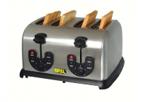](http://www.google.be/url?sa=i&rct=j&q=grille+pain&source=images&cd=&cad=rja&docid=6xOebT-OYnwpjM&tbnid=SB0TfKzGAD72mM:&ved=0CAUQjRw&url=http://www.matoreca.be/fr/catalogue/2-materiel-de-cuisson/grille-pain-et-toaster-21&ei=556SUau5A8iA0AWNl4GwAw&bvm=bv.46471029,d.d2k&psig=AFQjCNGNcMYRb-P4rAXGCsysjHcPi6w8DA&ust=1368649825823803)…………………………………………………………

[](http://www.google.be/url?sa=i&rct=j&q=ballon+de+foot&source=images&cd=&cad=rja&docid=X7Kt9px7xK6rkM&tbnid=3E5HoGKiXnumNM:&ved=0CAUQjRw&url=http://www.passion-locatif.com/aimez-vous-le-football-moi-je-prefere-limmobilier-locatif/&ei=I5-SUeL9Kca50QXd-4GwCA&bvm=bv.46471029,d.d2k&psig=AFQjCNGLeFHIhIkzVG5MPBrWsSbpwTGhvg&ust=1368649888734521)…………………………………………………………….

[](http://www.google.be/url?sa=i&rct=j&q=fleurs&source=images&cd=&cad=rja&docid=9Jdfw_d9F15KdM&tbnid=p_5tPnBIr9EUWM:&ved=0CAUQjRw&url=http://www.123fleurs.com/Offrir-des-fleurs/Offrir-des-fleurs-Bouquet-Reve-de-fleurs-218564+244.html&ei=a5-SUaWVFaOW0AXL24HwBg&bvm=bv.46471029,d.d2k&psig=AFQjCNGTaWkKntfp9zv5nhHpUNU4EuEmnw&ust=1368649941145453)……………………………………………………………..

[](http://www.google.be/url?sa=i&rct=j&q=chemise&source=images&cd=&cad=rja&docid=mq0uxm5C_XYmXM&tbnid=wcffEe7_5NMV-M:&ved=0CAUQjRw&url=http://www.aufeminin.com/nos-hommes/album659613/chemise-homme-chemises-hommes-notre-selection-15638081.html&ei=sp-SUcjvMIrP0AWEs4HYAw&bvm=bv.46471029,d.d2k&psig=AFQjCNFR7GR9bSPObYALTKolxXOaA4qCmw&ust=1368650024089291)…………………………………………………………….

[](http://www.google.be/url?sa=i&rct=j&q=livre&source=images&cd=&cad=rja&docid=pcwdooOn29_hFM&tbnid=dWJevZ6Ug3E3OM:&ved=0CAUQjRw&url=http://www.ville-saintandredesangonis.fr/spip.php?article1118&ei=BqCSUf7MDaGc0wW66YH4Dg&bvm=bv.46471029,d.d2k&psig=AFQjCNFKojKnQanZQQAq-8gunuXhDCsGHw&ust=1368650104907759)………………………………………………………….

Trouve un objet qu’on peut acheter dans le magasin mentionné :

We kopen een ………………………………………in een speelgoedwinkel.

Ik koop ……………………………………………. in een schoenenwinkel.

Jullie kopen een …………………………………….bij de bakker.

**L’heure**

Ecris l’heure indiquée en toute lettre en néerlandais :

Ex : 06 :45 kwart voor zeven

05 :30 …………………………………………..

01 :20 …………………………………………..

04 :40 …………………………………………..

03 :00 …………………………………………..

12 :00 ……………………. …… of ………………………………

**Déroulement d’une journée complète**

Raconte en néerlandais le déroulement de la journée de Tom (ind. présent)

 Hij …………………om 07:00 ………………...

C:\Users\angelo\AppData\Local\Microsoft\Windows\Temporary Internet Files\Content.IE5\AWX89S7U\MC900351181[1].wmf Om 07:15……….……………………………….

C:\Users\angelo\AppData\Local\Microsoft\Windows\Temporary Internet Files\Content.IE5\V257QNR3\MC900388772[1].wmf Om 07 :30 ………………………………………..

C:\Users\angelo\AppData\Local\Microsoft\Windows\Temporary Internet Files\Content.IE5\V257QNR3\MC900360890[1].wmf Om 08 :00 ………………………………………...

C:\Users\angelo\AppData\Local\Microsoft\Windows\Temporary Internet Files\Content.IE5\I5TGRW8U\MC900417332[1].wmf Om 09 :00 ………………………………………….

C:\Users\angelo\AppData\Local\Microsoft\Windows\Temporary Internet Files\Content.IE5\AWX89S7U\MC900088706[1].wmf ‘s middags …………………………………………..

C:\Users\angelo\AppData\Local\Microsoft\Windows\Temporary Internet Files\Content.IE5\V257QNR3\MC900232133[1].wmf Om 16 :00 ………………………………………….

C:\Users\angelo\AppData\Local\Microsoft\Windows\Temporary Internet Files\Content.IE5\GKN8UOXE\MC900285626[1].wmf Om 18 :30…………………………………………..

Daarna ………………………………………………

tot 21 :30.

C:\Users\angelo\AppData\Local\Microsoft\Windows\Temporary Internet Files\Content.IE5\7WYJ76K3\MC900425792[1].wmf Tenslotte, …………………………………………….

Regarde les photos et écris ce que ces personnes ont fait pendant leurs vacances (passé composé).

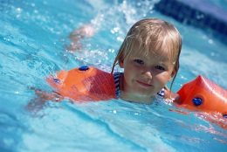 Ze ……………………………………………………………..

 Hij ……………………………………………………………

 Ze …………………………………………………………….

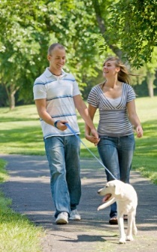 Ze ……………………………………………………………

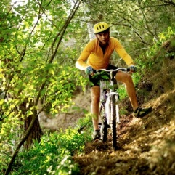 Hij …………………………………………………………..

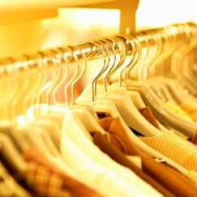 We ……………………………………………………

 Ik ………………………………………………………

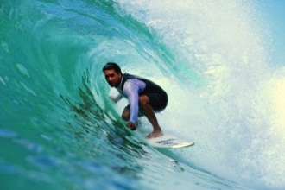 Hij …………………………………………………….

**Aimer/ne pas aimer une activité**

Ik heb gisteren op internet gesurft.

(Dis que tu as aimé cette activité)

Dat was ……………………………..

Ik heb mijn lessen geleerd.

(Dis que tu n’as pas aimé cette activité)

Dat was …………………………………….

**Tu racontes ton week-end passé en fonction des images présentées ci-dessous.**

C:\Users\angelo\AppData\Local\Microsoft\Windows\Temporary Internet Files\Content.IE5\DZAT4F8W\MC900432517[1].wmf 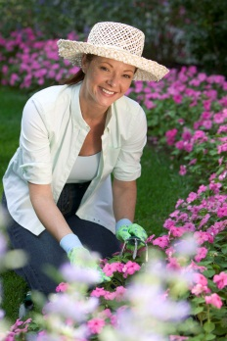  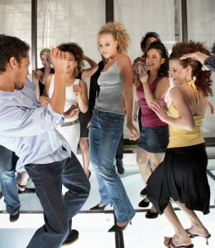

  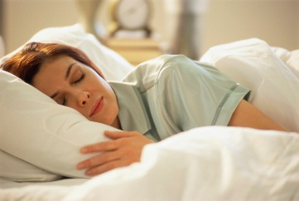

**Les connecteurs de temps**

**Complète ce récit en utilisant les mots-liens ci-dessous :**

eerst – daarna – tenslotte – eerst – dan- om 6 uur – later – daarna

Gisteren had ik een dag vrijaf.

…………………………… ben ik opgestaan. ………………………… heb ik Wim opgebeld. …………………………… ben ik vlug enkele boodschappen voor ma gaan doen. In de namiddag is Rudy op bezoek gekomen.

………………………… hebben we naar enkele cd’s geluisterd en ……………………… zijn we naar de stad gegaan. We zijn naar de bioscoop gegaan en …………………………… zijn we een wafel gaan eten.

…………………………… hebben we nog een uurtje in het winkelcentrum gewandeld en …………………… was het tijd om naar huis terug te gaan.

**Le temps**

**Que peux-tu dire du temps représenté sur ces images ? Forme deux phrases complètes par image.**

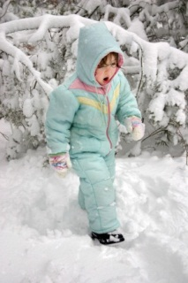 C:\Users\angelo\AppData\Local\Microsoft\Windows\Temporary Internet Files\Content.IE5\AWX89S7U\MC900423794[1].wmf

……………………………………………...... ………………………………………….

……………………………………………….. ………………………………………….

C:\Users\angelo\AppData\Local\Microsoft\Windows\Temporary Internet Files\Content.IE5\V257QNR3\MC900231014[1].wmf C:\Users\angelo\AppData\Local\Microsoft\Windows\Temporary Internet Files\Content.IE5\I5TGRW8U\MC900370268[1].wmf

………………………………………………. …………………………………………

………………………………………………. …………………………………………

……………………………………………… …………………………………………

**Note en quelle saison ont lieu les évènements suivants :**

C’est Noël. seizoen : …………………………..

L’année scolaire est terminée seizoen : …………………………..

**Expressions**

Traduis les expressions suivantes :

Lol maken ……………………………………………

Dat was vervelend ……………………………………………

Vrienden uitnodigen ……………………………………………

Aan sport doen ……………………………………………

In de zon liggen ……………………………………………

Een tornooi winnen ……………………………………………

Bij vrienden logeren ……………………………………………

Vroeg opstaan ……………………………………………

Een museum bezoeken ……………………………………………

Dat is jammer ……………………………………………

Wat een ramp ……………………………………………

Pijpenstelen regenen ……………………………………………

Kennismaking maken ……………………………………………

Boodschappen doen ……………………………………………

**Relie l’action avec le verbe correspondant :**

Naar muziek ● ● doen

Een boek ● ● bakken

Volleybal ● ● doen

Naar het circus ● ● gaan

Boodschappen ● ● luisteren

In een boom ● ● brengen

Aan sport ● ● spelen

Koekjes ● ● lezen

Een bezoekje aan oma ● ● klimmen

**Que devrais-tu faire pour réaliser ton souhait (voir exemple). Choisis entre les réponses suivantes :**

Naar het winkelcentrum gaan

Een drankje drinken

Naar de dokter gaan

De deur dichtdoen

Exemple :

Ik hou van films. Ik zou graag naar de bioscoop gaan.

Ik ben ziek.

………………………………………………………………………………..

Ik heb dorst.

………………………………………………………………………………..

Ik winkel graag.

………………………………………………………………………………..

Ik heb koud.

………………………………………………………………………………..

**Quel sont ces métiers, où travaillent-ils et avec quel moyen (voir exemple)**

[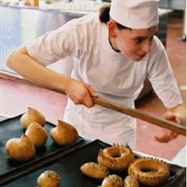](http://www.google.be/url?sa=i&rct=j&q=boulanger&source=images&cd=&cad=rja&docid=8H2o1-3Or4Ib5M&tbnid=z-sGFejNsMaQ9M:&ved=&url=http://www.formation-et-cours.com/cap-boulanger-languedoc-roussillon/&ei=mw2VUfe6HeeR0QWw94DQCA&bvm=bv.46471029,d.d2k&psig=AFQjCNHnIv7XafP1W2lYJ9BSoLPB3Ec0vg&ust=1368809243860749)exemple

De bakker werkt in een bakkerij met een oven. 🡨

[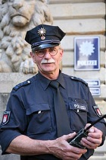](http://www.google.be/url?sa=i&rct=j&q=agent+de+police&source=images&cd=&cad=rja&docid=LkRrRhpH9GiqLM&tbnid=jQ3SHa_grIpdeM:&ved=0CAUQjRw&url=http://fr.wikipedia.org/wiki/Policier&ei=aA6VUYnyB46S0AXvpIHwBg&bvm=bv.46471029,d.d2k&psig=AFQjCNGRFY4V1ktbqnsosP7lYPgZbpUHxA&ust=1368809433250658)

🡪………………………………………………………..

[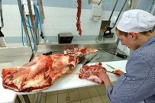](http://www.google.be/url?sa=i&rct=j&q=boucher&source=images&cd=&cad=rja&docid=cCJzoHUBI6xULM&tbnid=c7d7u6ifsHUR5M:&ved=0CAUQjRw&url=http://www.formation-et-cours.com/cap-boucher-ile-de-france/&ei=Yg-VUdDvCITZ0QWX7YCYBQ&bvm=bv.46471029,d.d2k&psig=AFQjCNEkUhPCgZPGwXlXjLbDDK2T40-WCw&ust=1368809579300833) 🡪 …………………………………………….

**Explique ce que tu voudrais faire plus tard et pourquoi :**

Exemple

Ik zou later verpleegster willen worden omdat ik graag zieke mensen help.

…………………………………………………………………………………………………………………………………………………………………………

**Décris le sentiment qu’éprouvent les smileys suivants :**

C:\Users\angelo\AppData\Local\Microsoft\Windows\Temporary Internet Files\Content.IE5\10RSSVJP\MC900434379[1].wmf Hij is ………………………………….

C:\Users\angelo\AppData\Local\Microsoft\Windows\Temporary Internet Files\Content.IE5\OV2USCT1\MC900434417[1].wmf Ze is …………………………………….

C:\Users\angelo\AppData\Local\Microsoft\Windows\Temporary Internet Files\Content.IE5\4YTFN03K\MC900428093[1].wmf Hij is ……………………………………

C:\Users\angelo\AppData\Local\Microsoft\Windows\Temporary Internet Files\Content.IE5\OV2USCT1\MC900423850[1].wmf Hij is ……………………………………

C:\Users\angelo\AppData\Local\Microsoft\Windows\Temporary Internet Files\Content.IE5\4YTFN03K\MC900423165[1].wmf Hij is …………………………………...

**Explique ce que tu aimerais faire et pourquoi (voir exemple) :**

Exemple :

Ik zou graag naar de bioscoop gaan omdat ik graag van films hou.

Naar het zwembad gaan graag zwemmen

…………………………………………………………………….

Naar de ijsbaan gaan graag schaatsen

…………………………………………………………………….

Naar de bibiotheek gaan graag lezen

……………………………………………………………………